TP4
IAA

Classification par K Plus Proches Voisins

1.Implémentation

Tout d'abord on ne dispose pas de 20 échantillons pour chaque classe comme indiqué dans le sujet mais bien de 19 échantillons, il vaut donc mieux prendre K <= (19*3 = 57)

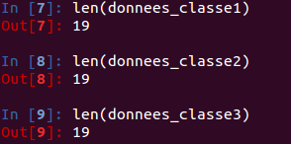

En prenant K=20 pour le point « donnee_test_classe1 »
(= [3.0299364237682695, 0.069933489299203899]), on a une indécision. En effet on a nbOccClasse = [10, 10, 0] , ce qui signifie 10 points dans la classe 1 et 10 points dans la classe 2.

Le cas ou on ne prend pas de décision en cas d'égalité est la fonction prendPasDecision et
a été mise en commentaire pour les exercices suivant.. Dans ce cas j'ai levé une exception.

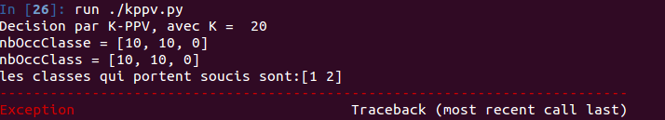
…

2.Traitement du cas d'égalité

On peut prendre une fonction random qui va choisir au hasard sur les deux classes qui posent soucis.
On peut prendre une fonction qui va incrémenter ou décrémenter la valeur de K juqu ' à ce qu'il n'y ait plus d'indécision. Si la valeur de K est trop grande ou trop petite on aura des mauvaise valeurs.
On peut prendre une fonction qui va attribuer un poids pour chacun des points, ce poids peut être par exemple la distance (attention, plus une distance est petite plus le poids doit être important, on peut prendre 1/distance par exemple en supposant distance > 0). Attention dans ce cas il y a quand même une probabilité (très faible certes) pour qu'il y ait encore une indécision.

3.Affichage

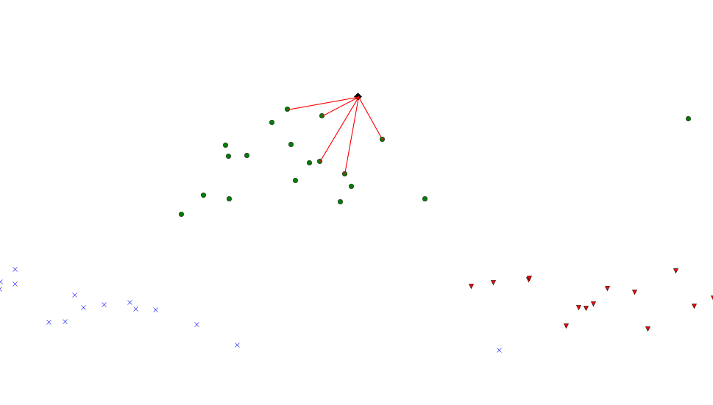Illustration 1: affichage pour K=5 du point donnee_test_classe2 = [3.3156657804150163, 0.67327144428452557]
Attention pour pouvoir bien voir visuellement les vraies distances il faut penser à normaliser les axes du repère.

4.Choix des paramètres

Il ne faut pas prendre un K trop élevé car sinon on va prendre trop de points trop éloignés et la décision sera faussé.
Il est préférable de prendre un nombre de points représentatifs élevés, mais à condition qu'on prenne à peu près le même nombre de points représentatifs pour chaque classe (peut être un peu plus de points pour les classes plus « étalées »).
Ce qui va nous guider c'est la dimension et la taille des données, et leurs répartitions dans les différentes classes. (répartitions du point de vue taille des données dans chaque classe et répartition dans « l'espace »).

5.Généralisation

Contact
Si il y a des erreurs, des remarques, des ajouts à faire, etc.
Veuillez m'en faire part à cette adresse :
wedg@hotmail.fr

